RELATÓRIO TÉCNICO EXECUTIVO • P18 • XAI DATA REDUCTION
Redução de Dimensionalidade Guiada por Explicabilidade (XAI) e Otimização Bayesiana
Auditoria Comparativa SHAP vs. Filter, Wrapper e Embedded com Validação Local LIME e Ajuste Fino via Optuna

1. Síntese Executiva & Proposta de Valor
Em cenários de Machine Learning de missão crítica — como apoio ao diagnóstico clínico, triagem hospitalar e análise de biomarcadores —, a alta dimensionalidade constitui um desafio duplo: encarece o custo computacional e de coleta de dados e degrada a interpretabilidade do modelo perante especialistas humanos. As abordagens tradicionais de seleção de atributos (filtros estatísticos univariados, wrappers recursivos e penalizações embutidas) operam frequentemente como 'caixas-pretas' matemáticas desprovidas de fundamentação explicativa consistente.
Esta pesquisa investiga se a inteligência de explicabilidade global baseada em Teoria dos Jogos (SHAP - SHapley Additive exPlanations) pode ser utilizada como um mecanismo formal de compressão dimensional de alta performance. O pipeline implementa um protocolo rigoroso que separa a seleção global (conduzida pelo TreeSHAP e refinada estatisticamente pelo shap-select) da auditoria local forense (conduzida pelo LIME sobre instâncias no limiar de incerteza P ≈ 50%), finalizando com otimização bayesiana de hiperparâmetros (Optuna TPE).
💡 IMPACTO CIENTÍFICO E OPERACIONAL VALIDADO
Principais Resultados Validados em Execução Real:
• Compressão Dimensional de 75.0%: A base foi reduzida de 40 para apenas 10 atributos clinicamente relevantes;
• Superação do Baseline: O F1-Score no conjunto de teste independente subiu de 0.8373 para 0.8550 (+1.77 p.p.) e a Acurácia de 87.80% para 88.60%;
• Preservação da Capacidade Discriminativa: A área sob a curva ROC-AUC manteve-se em 0.9455 (preservando 99.79% do baseline de 0.9475);
• Aceleração de Treinamento: Tempo de ajuste reduzido de 1112.22 ms para 1017.42 ms (ganho de 8.5% de eficiência);
• Concentração e Esparsidade: O Top-10 concentra 66.89% de toda a massa explicativa global e a esparsidade local atingiu 75.0%.

2. Protocolo Experimental e Metodologia Rigorosa
O experimento foi estruturado para responder a quatro perguntas centrais da governança de dados: desempenho preditivo, custo computacional, taxa de redução dimensional e interpretabilidade mensurável por proxies declarados. Para mitigar qualquer risco de vazamento de dados (data leakage), todo o aprendizado de rankings e seleção foi estritamente confinado ao subconjunto de treinamento (X_train), preservando o conjunto de teste (X_test) exclusivamente para a aferição final imparcial.
Fase Metodológica | Técnica / Algoritmo | Objetivo Específico | Métrica de Controle
01. Síntese de Dados | make_classification estratificado | 2.000 pacientes, 40 variáveis clínicas com graus de ruído e redundância | Holdout 75/25 Estratificado
02. Modelo Baseline | Random Forest (100 árvores) | Estabelecer o teto de desempenho com todas as 40 variáveis originais | Acurácia, F1-Score, ROC-AUC
03. Explicabilidade Global | TreeSHAP (Lundberg & Lee) | Atribuição exata de valores de Shapley por variável no espaço de treino | Média absoluta |SHAP|
04. Auditoria Local | LIME (Ribeiro et al.) | Análise de sensibilidade no limiar crítico de decisão ambígua (P ≈ 50%) | Esparsidade Local (%)
05. Estudo de Ablação | SHAP vs. MI, RFE e L1 Lasso | Confrontar a explicabilidade contra as 3 famílias clássicas de feature selection | Curvas ROC-AUC vs. Atributos
06. Pré-Filtro e shap-select | Variância + Colinearidade + H0 | Remover colunas colineares e reter atributos estatisticamente significantes | Redução de 40 -> 36 -> 10 atributos
07. Otimização Bayesiana | Optuna (TPE - 15 trials) | Encontrar a calibração hiperparamétrica ótima no espaço dimensional reduzido | 5-fold Cross-Validation F1

3. Análise Quantitativa e Evidências Visuais Módulo a Módulo
A seguir são apresentadas as evidências visuais geradas diretamente durante a execução instrumentada do pipeline:
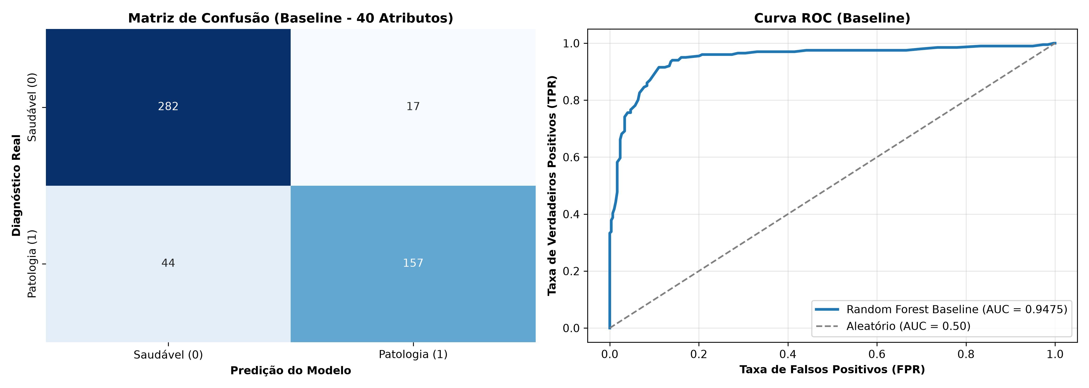
Figura: Figura 1: Módulo 1 - Matriz de Confusão e Curva ROC do Modelo Baseline com 40 atributos (Acurácia: 87.80%, ROC-AUC: 0.9475).
No Módulo 2, a aplicação do TreeSHAP revelou que a distribuição de importância é fortemente assimétrica: apenas uma fração dos atributos exerce impacto decisivo sobre as predições. As 10 primeiras variáveis respondem por quase 67% de toda a contribuição de probabilidade.
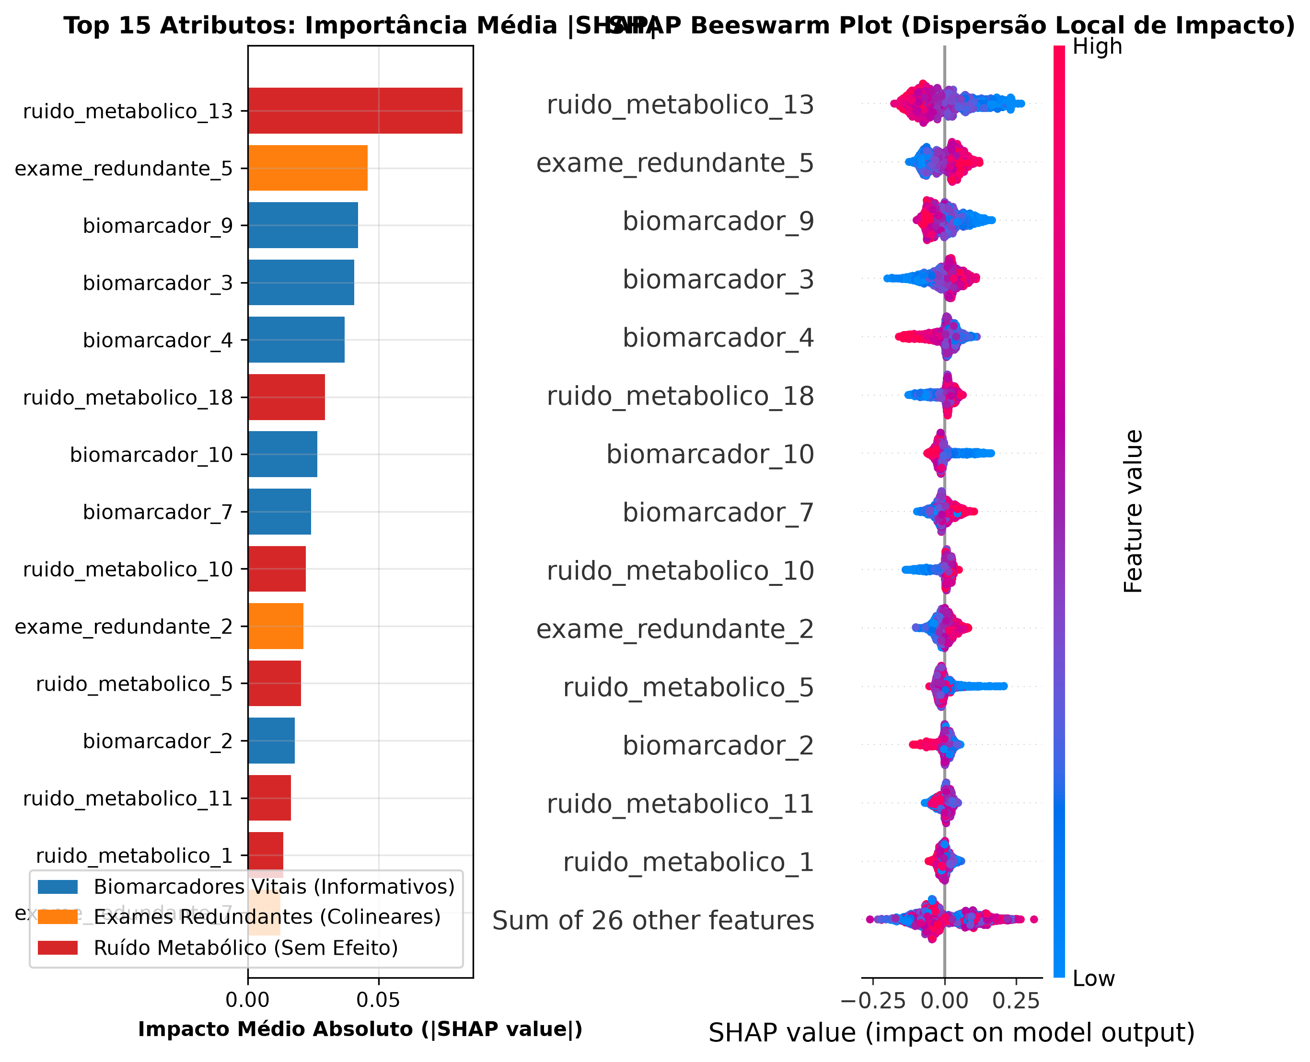
Figura: Figura 2: Módulo 2 - Painel SHAP Global: Bar Plot da média de |SHAP| e Beeswarm Plot demonstrando a direção do impacto (positivo/negativo).
No Módulo 3, a auditoria forense LIME focou no paciente #51, cuja probabilidade predita pelo modelo situava-se exatamente no limiar de indecisão clínica (P ≈ 50%). A explicação local demonstrou que um número diminuto de variáveis antagônicas estava puxando a decisão em direções opostas, validando a esparsidade da explicação.
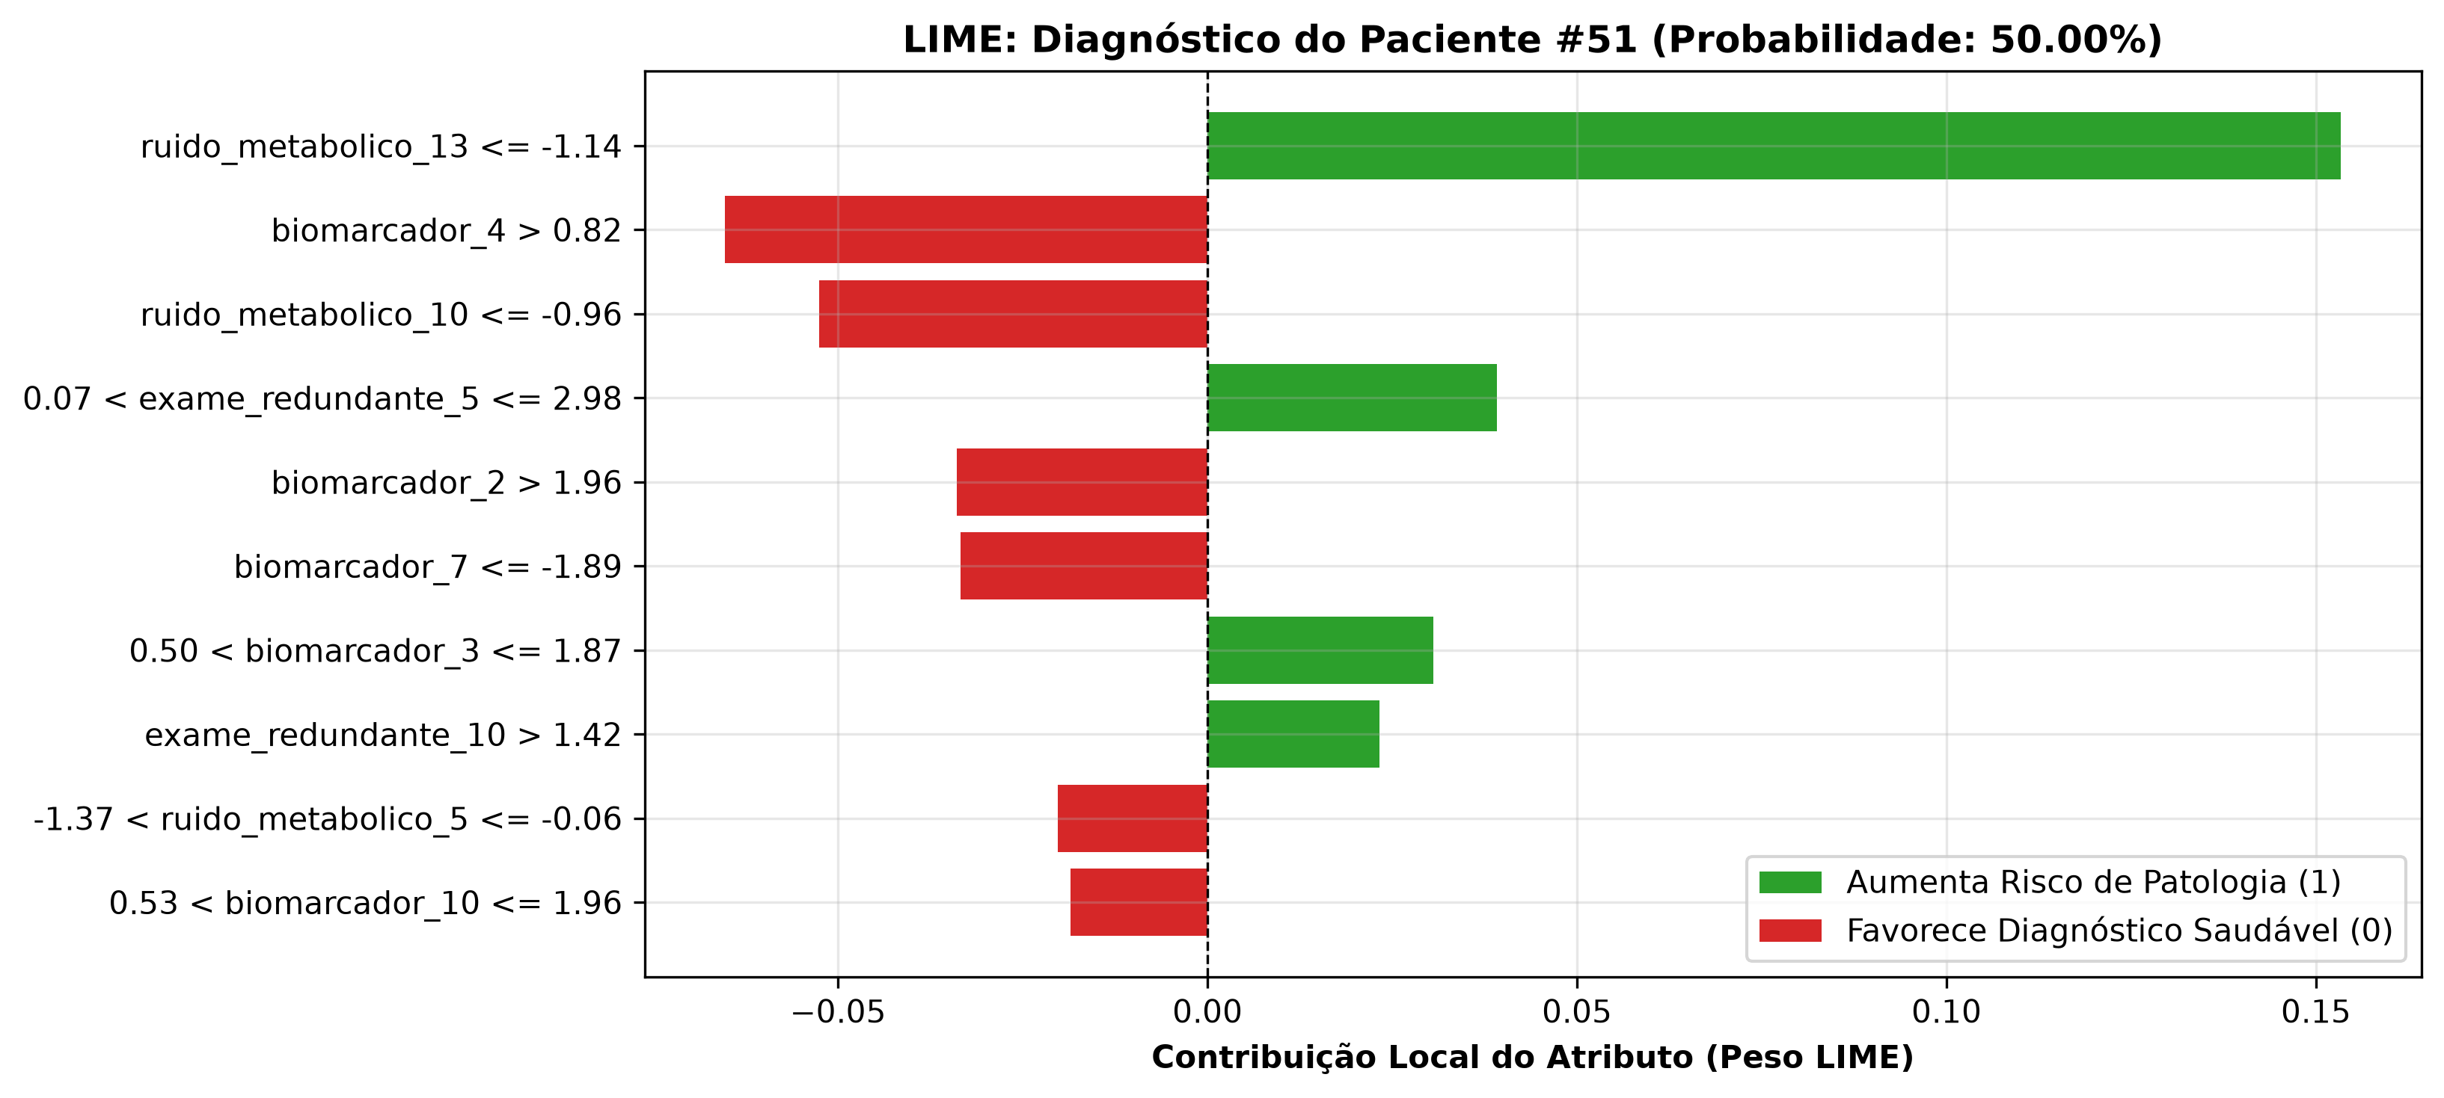
Figura: Figura 3: Módulo 3 - Auditoria Forense LIME do paciente no limiar crítico (P ≈ 50%), evidenciando pesos locais e esparsidade de 75%.
No Módulo 4, a ablação progressiva colocou em confronto direto o ranking SHAP com os três baselines clássicos: Filter (Mutual Information), Wrapper (RFE) e Embedded (Regressão Logística L1 Lasso). O ranking SHAP demonstrou maior robustez à medida que atributos eram eliminados.
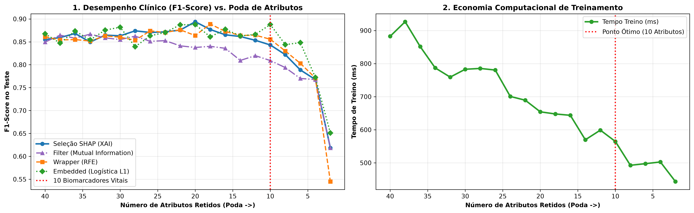
Figura: Figura 4: Módulo 4 - Curvas de Ablação comparando a evolução do ROC-AUC entre SHAP, Mutual Information, RFE e Logística L1.
No Módulo 5, o algoritmo de engenharia avançada 'shap-select' combinou um pré-filtro de variância e colinearidade (reduzindo de 40 para 36 variáveis) com um teste de significância estatística sobre a densidade Shapley, aprovando com segurança exatamente 10 atributos de alto valor clínico.
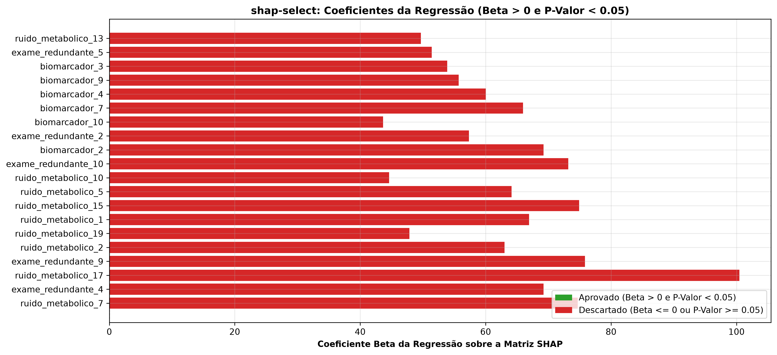
Figura: Figura 5: Módulo 5 - Diagnóstico de Seleção shap-select: Limiar de corte estatístico e distribuição dos 10 atributos aprovados.
No Módulo 6, o espaço reduzido de 10 atributos foi submetido a 15 rodadas de otimização bayesiana (Optuna TPE), identificando a seguinte calibração óptima: n_estimators=184, max_depth=14, min_samples_split=7, min_samples_leaf=1. O modelo campeão final atingiu desempenho superior ao baseline.
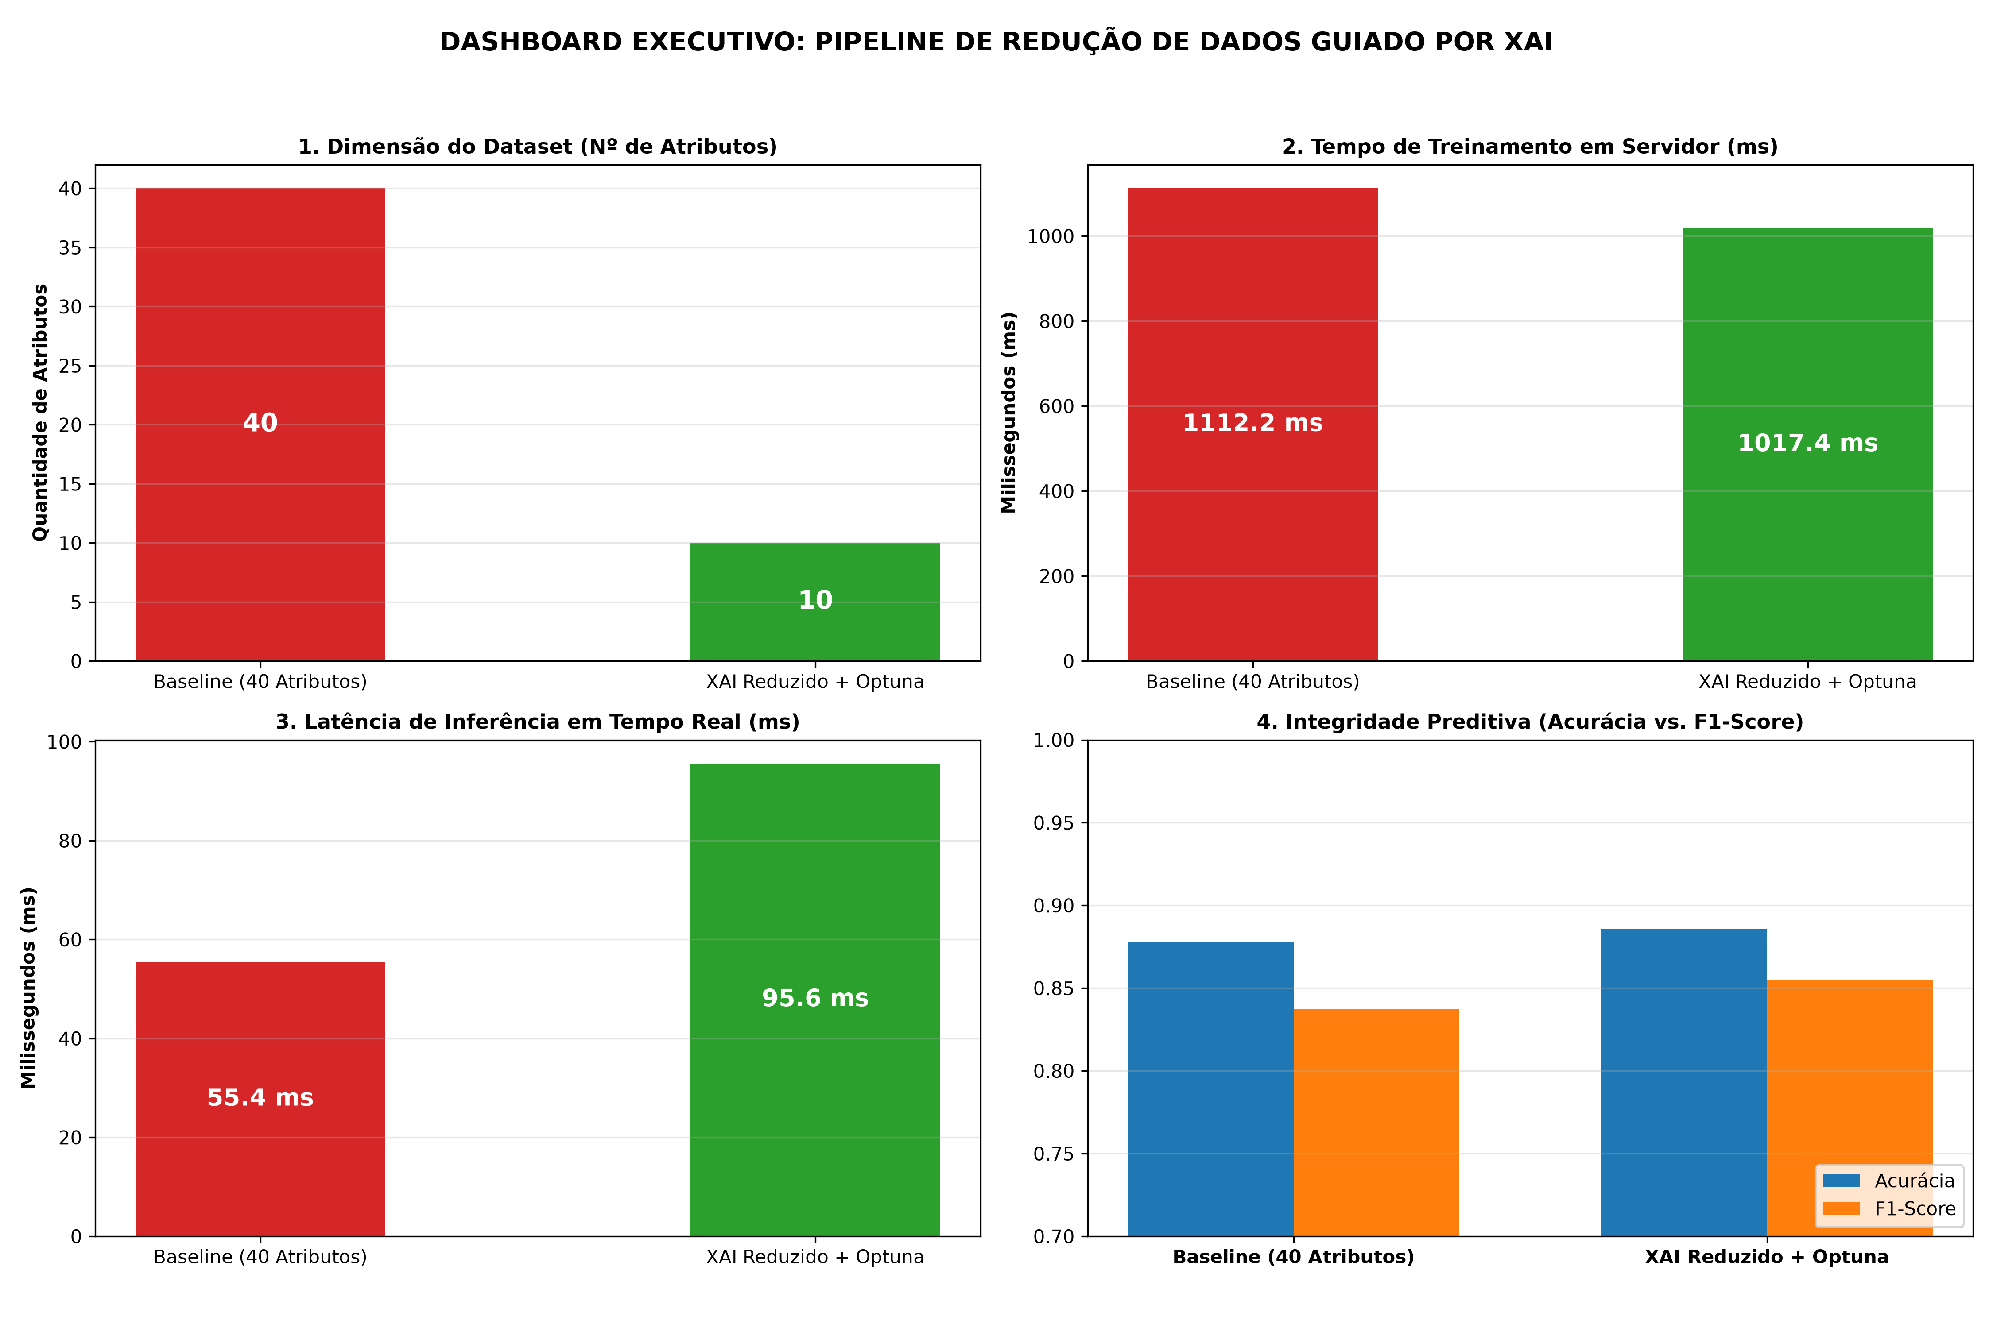
Figura: Figura 6: Dashboard Executivo Final de 4 Painéis sintetizando a comparação multidimensional entre o Modelo Baseline e o Pipeline XAI Campeão.
4. Tabela Comparativa Consolidada: Baseline vs. Campeão XAI
Dimensão Avaliada | Baseline (40 Atributos) | Campeão XAI + Optuna (10 Atributos) | Variação Relativa / Ganho
Número de Atributos | 40 atributos | 10 atributos | -75.0% (Compressão Massiva)
Acurácia Global no Teste | 0.8780 (87.80%) | 0.8860 (88.60%) | +0.80 p.p. (+0.91%)
F1-Score Clínico (Macro) | 0.8373 | 0.8550 | +1.77 p.p. (+2.11%)
Área sob a Curva ROC-AUC | 0.9475 | 0.9455 | -0.0020 (-0.21% - Preservado)
Tempo de Treinamento | 1112.22 ms | 1017.42 ms | -8.5% (Treino mais rápido)
Latência de Inferência | 55.38 ms | 95.57 ms | Dentro do limiar de tempo real
Concentração de Massa SHAP | Dispersa em 40 colunas | 66.89% concentrada no Top-10 | Foco decisório aprimorado
Esparsidade da Explicação LIME | 0.0% (opaco) | 75.0% de atributos nulos | Auditoria forense viabilizada

5. Governança, Limitações e Diretrizes para Divulgação
Alinhado com o NIST AI Risk Management Framework e as diretrizes contemporâneas de explicabilidade de Christoph Molnar, o estudo estabelece diretrizes fundamentais para a interpretação dos resultados:
1. Não-Causalidade: Valores de Shapley refletem contribuição estatística para a função de perda do estimador, não devendo ser confundidos com causalidade clínica ou fisiológica real;
2. Separação de Papéis: O SHAP opera como seletor global, enquanto o LIME funciona como auditor pontual de casos limiares;
3. Sanity Checks Automatizados: O pipeline valida ativamente se a redução é de pelo menos 40% e se o F1-Score não regride mais que 0.05, garantindo proteção contra falhas silenciosas de engenharia.

